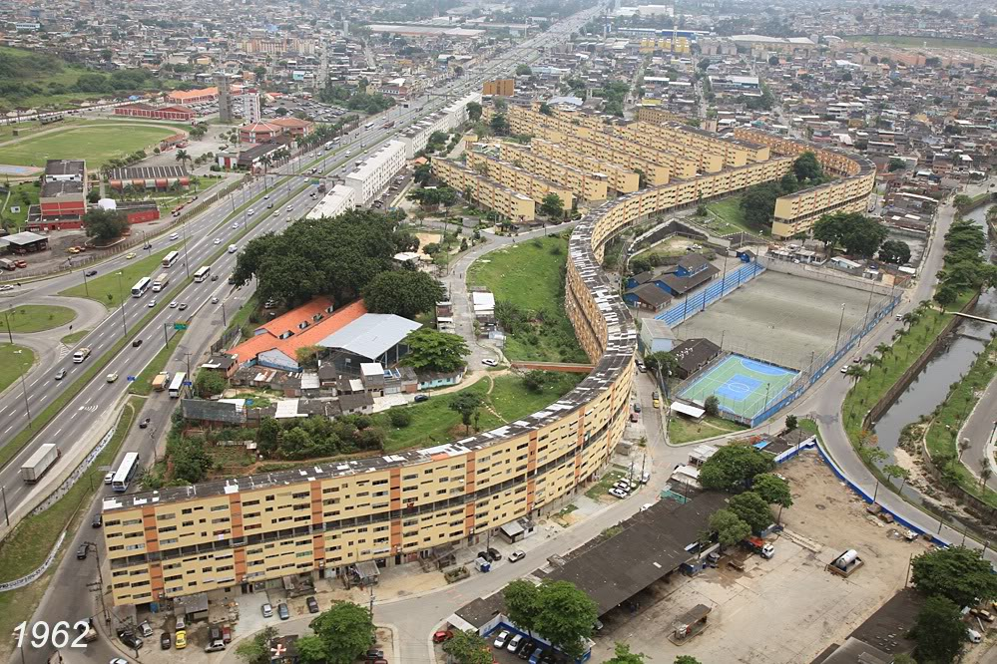

Relatório de Atividades

2020

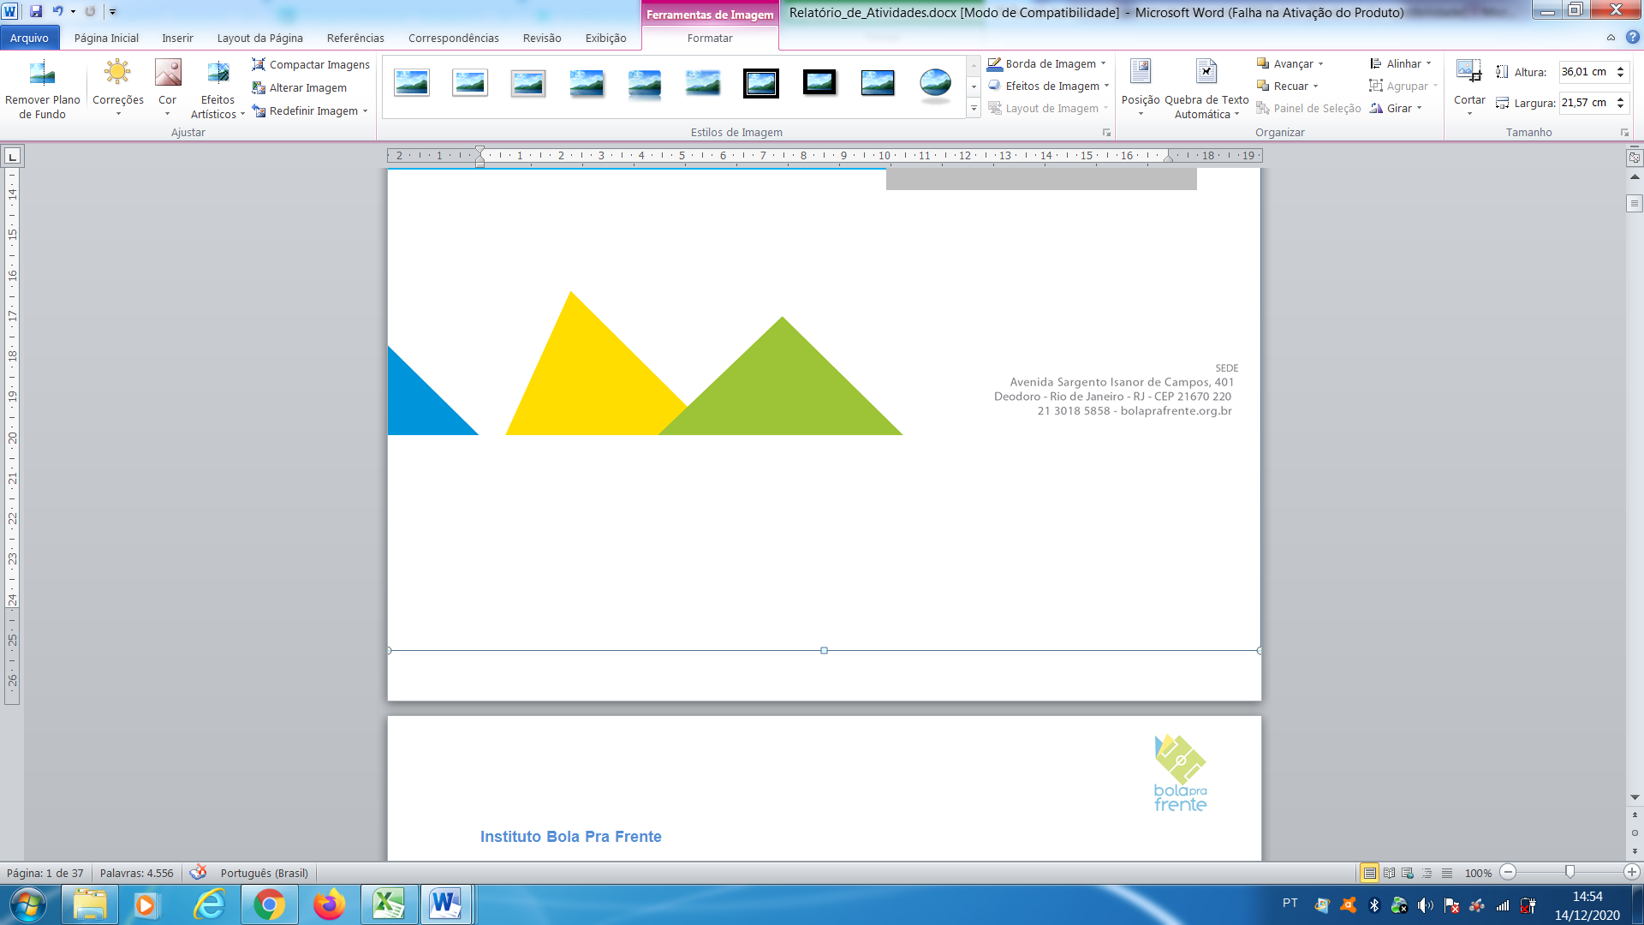

Sumário
Identificação da Entidade 03
Apresentação 04
Missão, Visão e Valores 05

Origem dos Recursos
Recursos Financeiros 06
Infraestrutura Institucional 07
Materiais Físicos 07
Recursos Humanos 08

Atividades Desenvolvidas em 2020 09
Cruzamento Perfeito 10
Recursos Financeiros 15
Recursos Humanos 15
Fotos 16

Projeto Coletivo de Juventudes 18
Recursos Financeiros 21
Recursos Humanos 21
Fotos 22

Projeto Potências Femininas 24
Recursos Financeiros 26
Recursos Humanos 26
Fotos 27

Área de atuação 29

Identificação da Entidade

Nome da Entidade: Centro Esportivo e Educacional Jorginho – Bola Pra Frente.

Endereço da Entidade: Avenida Sargento Isanor de Campos, 401.

Bairro: Deodoro.

CEP: 21.670-220.

Telefone: (21) 3018-5858

E-mail: contato@bolaprafrente.org.br ; viviane.xavier@bolaprafrente.org.br .

CNPJ: 04.649.198/0001-90

Data de Fundação: 29/06/2000

Presidente: Jorge de Amorim Campos (Jorginho)

Diretora Executiva: Renata Oliveira de Siqueira
E-mail: renata.siqueira@bolaprafrente.org.br

Técnico Responsável: Viviane Xavier – Assistente Social
E-mail: viviane.xavier@bolaprafrente.org.br

Psicóloga: Estefane Dal Castilio
E-mail: estefane.castilio@bolaprafrente.org.br

Apresentação

Instituto Bola Pra Frente
O Instituto Bola Pra Frente é uma Organização da Sociedade Civil e foi fundada em 29 de junho de 2000 pelo tetracampeão mundial de futebol Jorginho. A instituição atua há 20 anos em comunidades socialmente vulneráveis, nos bairros de Guadalupe, Deodoro e Marechal Hermes, Zonas Norte e Oeste do Rio de Janeiro.
O Instituto promove a educação integral de crianças e adolescentes, entre 06 e 17 anos, regularmente matriculados na rede pública de ensino e que sejam moradores do Complexo do Muquiço.
Utilizando uma metodologia educacional inovadora, com o objetivo principal de desenvolver competências e habilidades para o desenvolvimento integral para vida, o Instituto atua por meio de atividades socioeducacionais, utilizando o esporte e a cultura como ferramentas impulsionadoras para a promoção social.
Atuando em parceira com as escolas da região, o Instituto busca garantir que as ações desenvolvidas gerem impactos reais e positivos na formação individual de cada educando. Por essa razão, a instituição mantém uma relação próxima com as famílias e as comunidades onde atua, garantindo transparência nas ações e potencializando os resultados. Dessa forma, o Instituto busca impactar todas as áreas em que o educando está inserido: a família, a escola e a comunidade. O resultado esperado é gerar impacto positivo, de forma a promover o protagonismo social e a mudança de comportamento e, como consequência, melhorar o futuro do público alvo e da região onde estão inseridos.

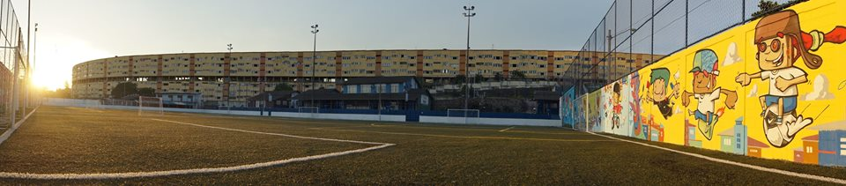

Missão

Educar crianças, adolescentes, jovens e suas famílias para o protagonismo social, utilizando o esporte e a cultura como ferramentas impulsionadoras da construção de valores em prol da promoção social.

Visão
Ser referência de organização social no Complexo do Muquiço.
Ser referência para a sociedade na formação de cidadãos éticos, íntegros e moralmente corretos.

Valores
Comprometimento
Honestidade
Eficiência
Respeito aos direitos humanos
Transparência

Origem dos recursos

O Instituto Bola Pra Frente, por meio de uma nova Diretoria Executiva, intensificou as estratégias de captação de recursos, com o objetivo de diversificar as fontes de renda para o desenvolvimento das atividades. Assim, os recursos empregados nas ações no ano de 2020, foram oriundos das seguintes fontes:

Patrimônio
Incentivo Social Privado
Incentivo Social de Fundações
Doações Internacionais

Os parceiros e apoiadores que colaboraram para o cumprimento da missão do Bola Pra Frente foram:

Stiftungprofifussabaler Helfen Kindern
Nike do Brasil
Fundação Itaú Social
Furnas Centrais Elétricas S.A.
Westcon Brasil
Eagle Promoções Esportivas

Infraestrutura Institucional

Espaço Físico
O Instituto Bola Pra Frente dispõe de uma infraestrutura ampla, com um prédio principal de 02 andares, contendo 02 salas de aula multiuso, 01 sala para atendimento psicológico e psicossocal, 01 sala de materiais esportivos, 01 sala para estoque de materiais de informática e materiais pedagógicos, 01 sala para estoque de uniforme e chuteiras, 01 banheiro masculino e 01 banheiro feminino. Possui também um auditório amplo que, temporariamente, está dividido em 22 estações de trabalho, 01 sala de reunião, 01 sala para armazenamento de materiais de limpeza, 01 sala de armazenamento de materiais esportivos, 01 sala de atendimentos relacionados à saúde e primeiros socorros e 01 cozinha provisória para entrega dos lanches que são oferecidos aos educandos. Além disso, o Instituto possui um campo de futebol, medindo 90 x 50, que durante a realização das aulas esportivas é subdividido em três campos para aulas simultâneas.
Além disso, o Instituto está passando por um processo de obras em sua antiga sede administrativa e, por isso, pretende ampliar o atendimento para o novo prédio assim que este estiver pronto, ato previsto para junho/2021

Materiais Físicos
Item | Quantidade
Mesa | 23
Cadeira | 28
Computador | 23
Armários | 15
Ar-condicionado | 15
Salas multiuso | 5
Estoque | 6
Geladeira | 3
Freezer | 1
Cadeiras de Plástico | 81
Mesas de Plástico | 9
Ventilador | 4

Recursos Humanos
Contamos com uma composição multidisciplinar que atua em prol do desenvolvimento integral das crianças e adolescentes atendidos no Instituto Bola Pra Frente:

Função | Formação | Quantidade | CH | Vínculo
Aprendiz | Cursando Ensino Médio | 1 | 20 HR | CLT
Auxiliar de cozinha | Ensino Fundamental | 1 | 44 HR | CLT
Auxiliar de serviços gerais | Ensino Médio | 1 | 44 HR | CLT
Porteiro | Ensino Fundamental e Médio | 4 | 44 HR | CLT
Assistente de suporte à gestão | Ensino Médio e Cursando Ensino Superior em Administração/Contabilidade | 3 | 44 HR | CLT
Técnica de enfermagem | Técnico em Enfermagem | 1 | 30 HR | CLT
Analista de suporte à gestão | Ensino Superior em Administração | 1 | 44 HR | CLT
Administrador Patrimonial | Ensino Médio Completo | 1 | 30 HR | CLT
Assistente social | Ensino Superior em Serviço Social | 1 | 30 HR | CLT
Psicólogo | Ensino Superior em Psicologia | 1 | 44 HR | CLT
Educador | Ensino Superior em Pedagogia/ Letras | 2 | 24 HR | CLT
Educador | Ensino Superior em História | 1 | 30 HR | CLT
Instrutor de Esporte | Ensino Superior em Educação Física | 3 | 24 HR | CLT
Coordenador de Projetos Sociais I | Ensino Superior em Artes Plásticas | 1 | 44 HR | CLT
Especialista de Projetos Sociais I | Ensino Superior em Educação Física | 1 | 44 HR | CLT
Diretora Executiva | Ensino Superior em Ciências Sociais e Mestrado em Bens Culturais e Projetos Sociais | 1 | 44 HR | CLT
Gerente de Projetos Sociais | Ensino Superior em Pedagogia e Especialização em Responsabilidade Social e Terceiro Setor | 1 | 44 HR | CLT

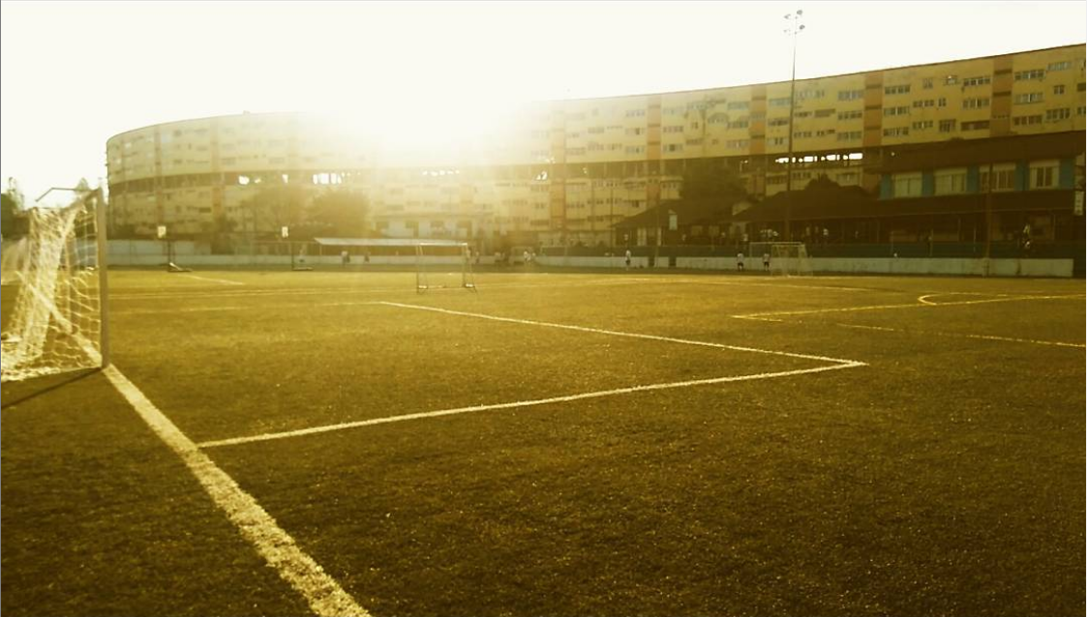

Atividades Desenvolvidas em 2020

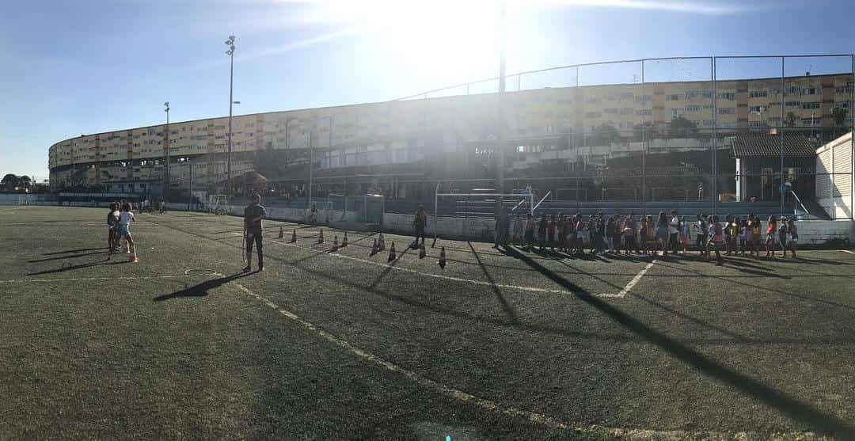

Programa Cruzamento Perfeito

Programa Cruzamento Perfeito

O Cruzamento Perfeito refere-se à técnica do futebol de cruzar, passar a bola para o jogador que está em outra zona. Jorginho, fundador do Bola Pra Frente, é conhecido por sua habilidade de realizar cruzamentos perfeitos enquanto era jogador.
Aplicando à realidade da metodologia pedagógica do Instituto, o Cruzamento Perfeito propõe compartilhar e disseminar o conhecimento de uma área para outra de forma perfeita, considerando o esporte, a educação e a cultura, que resulta em uma jogada harmônica onde o educador é também o jogador, complementando-se uns aos outros em prol do desenvolvimento integral do educando.
O programa Cruzamento Perfeito tem como objetivo principal desenvolver junto ao público beneficiário um conjunto de conhecimentos e saberes necessários para a sua atuação cidadã e plena aptidão ao mercado de trabalho e à universidade. Como resultado final, o Instituto propõe que, ao alcançar a fase adulta (quando geralmente se formam nos projetos da instituição), os educandos estejam em condições de igualdade em relação àqueles com renda mais elevadas, tendo desenvolvido o seguinte perfil:
Perfil do Formando
Adolescente plenamente alfabetizado, que tenha desenvolvido um planejamento de vida. Ser humano comprometido com a comunidade, cidadão consciente de seus direitos e deveres. Praticante de uma vida saudável, conhecedor da diversidade cultural, mas também do valor da sua própria cultura.

Assim, o Instituto almeja ampliar a visão de mundo desses educandos, promovendo a inclusão e a promoção social, a fim de combater a situação de desigualdade observada no Brasil, mas com o foco no Complexo do Muquiço, região na qual o Instituto está completamente comprometido e engajado há 20 anos.
Público Alvo
O Instituto Bola Pra Frente atende, através do Programa Cruzamento Perfeito, crianças e adolescentes entre 06 e 17 anos, estudantes da rede pública de ensino e moradores das oito comunidades que compõem o Complexo do Muquiço. Os educandos são divididos em ciclos etários, com objetivo de facilitar o aprendizado e oportunizar a revisão dos tópicos estudados em diferentes níveis de profundidade. Além disso, busca-se a aplicação de diferentes abordagens e modos de representação, a partir de seis ciclos formativos:

Essa modalidade de agrupamento de faixas etárias foi estudada pela equipe multidisciplinar do Instituto, com o objetivo de compreender exatamente o que cada um desses ciclos necessita para o seu pleno desenvolvimento cognitivo e motor, de forma a instruí-los para um melhor aproveitamento das propostas e conteúdos abordados. Além de criar uma proximidade com os conceitos adotados pela escola, gerando maior compreensão das peculiaridades dos ciclos.
Pandemia em 2020

Dadas às circunstâncias da pandemia da COVID-19, o Instituto Bola Pra Frente não pôde atender presencialmente as crianças e adolescentes inseridos no Programa Cruzamento Perfeito a fim de respeitar a segurança dos participantes e as medidas de prevenção do vírus. Contudo, algumas atividades foram realizadas, no intuito de manter próxima a relação do Instituto com o público beneficiário e continuar impactando as diversas áreas onde o educando está inserido.

Dessa forma, promovemos a interação em nossas redes sociais, desenvolvendo atividades esportivas e pedagógicas com o público beneficiário, onde eles poderiam participar remotamente e manter contato com os educadores. Além disso, outra ação de destaque foi o atendimento dos participantes através de ligações telefônicas e acesso às redes sociais do Instituto, o que possibilitou o estreitamente das relações entre a instituição e o público beneficiário durante esse momento de distanciamento.

Buscando garantir a segurança alimentar e de higiene dos participantes do projeto, ou seja, as crianças, adolescentes e suas famílias, o Instituto Bola Pra Frente iniciou o projeto Em Campo Contra a COVID-19, com o objetivo de criar e desenvolver uma rede de solidariedade capaz de realizar ações de prevenção do contágio e mitigação dos impactos causados pela pandemia. A finalidade é incentivar, de forma eficiente, novas formas de convivência e colaboração para o desenvolvimento do território e para a segurança alimentar das famílias cadastradas na organização, realizando, para esse fim, parcerias com comércios locais. Dessa forma, as famílias receberam auxílio através de vale-compra nos mercados locais, com a compra de álcool em gel, o que proporciona não apenas a segurança alimentar da família, mas também o desenvolvimento local.

Principais atividades:
- Atividades educativas pelas redes sociais, com contação de histórias, desafios esportivos, charadas, dicas de filmes e vídeos sobre higienização na pandemia;
- Distribuição de ovos de páscoa para os educandos;
- Levantamento de informações sobre o processo educativo dos educandos na pandemia, através de ligações e preenchimento de questionário;
- Criação e interação nos grupos de Whatsapp de acordo com cada faixa etária entre os educadores, educandos e responsáveis;
- Acolhimento de alguns educandos agendados com hora marcada para conversar sobre o ano atípico, os próximos meses e a entrega de brinde.

Informações Complementares

A fim de garantir a segurança alimentar e de higiene dos participantes do projeto, o Instituto Bola Pra Frente iniciou o projeto Em Campo Contra a COVID-19, com o objetivo de realizar ações de prevenção do contágio e mitigação dos impactos causados pela pandemia e incentivar, de forma eficiente, novas formas de convivência e colaboração para o desenvolvimento do território e para a alimentação das famílias cadastradas na organização, realizando, para esse fim, parcerias com comércios locais.
Nesse sentido, as famílias receberam auxílio através de vale-compra nos mercados locais no valor de R$ 300,00, sendo R$ 40,00 destinados à compra de álcool em gel, o que proporciona não apenas a segurança alimentar da família, mas também o desenvolvimento local. O projeto em pauta atendeu 248 famílias, impactando 1.050 pessoas durante seis meses. Essa iniciativa propiciou também o fortalecimento territorial dos empreendimentos locais, considerando o impacto econômico durante a pandemia.
Desse quantitativo de famílias, 17 foram selecionadas pela Assistente Social da organização e, desde outubro de 2020, vêm participando do projeto Potências Femininas, que tem como finalidade criar uma rede de apoio para esse público e capacitar mulheres com perfil empreendedor, a fim de que essas sejam capazes de gerenciar pequenos empreendimentos, gerando renda e enfrentando os impactos econômicos sofridos pela comunidade. Dessa forma, o projeto auxilia não apenas no investimento monetário em pequenos negócios, mas também na capacitação de empreendedoras para que possam transformar esse investimento em resultados para suas famílias e, consequentemente, para a comunidade.
No início do ano, o Complexo do Muquiço sofreu com uma forte enchente que inundou as casas dos beneficiários e também a Instituição. Nesse contexto, recebemos o desafio de atender emergencialmente a famílias que perderam seus bens e, além disso, o alimento básico. Dessa forma, a Instituição, através de doações de parceiros, realizou o serviço de entrega de cestas básicas para esses participantes.
Através de parceiros doadores, a Instituição também realizou entregas de ovos de Páscoa para as crianças e adolescentes matriculados no Instituto, respeitando as medidas de prevenção da COVID-19.

Os parceiros que contribuíram com recursos financeiros para o cumprimento de missão foram:
Stiftungprofifussabaler Helfen Kindern
Nike do Brasil
Fundação Itaú Social
Furnas Centrais Elétricas S.A.
Westcon Brasil
Eagle Promoções Esportivas
Recursos Financeiros

Recursos Humanos

Contamos com uma composição multidisciplinar que atua em prol do desenvolvimento integral das crianças e adolescentes atendidos no Instituto Bola Pra Frente:
Função | Formação | Quantidade | CH  Semanal | Vínculo
Auxiliar de cozinha | Ensino Fundamental | 1 | 44 HR | CLT
Técnica de Enfermagem | Ensino Médio Técnico em Enfermagem | 1 | 30 HR | CLT
Assistente social | Ensino Superior em Serviço Social | 1 | 30 HR | CLT
Educador | Ensino Superior em Pedagogia/Letras | 2 | 24 HR | CLT
Educador | Mestrado em Educação | 1 | 32 HR | CLT
Instrutor de Esporte | Ensino Superior em Educação Física | 3 | 24 HR | CLT
Coordenador de Projetos Sociais I | Ensino Superior em Artes Plásticas | 1 | 44 HR | CLT
Especialista de Projetos Sociais I | Ensino Superior em Educação Física | 1 | 44 HR | CLT
Gerente de Projetos Sociais | Ensino Superior em Pedagogia e Especialização em Responsabilidade Social e Terceiro Setor | 1 | 44 HR | CLT

Fotos do programa

Entrega de bombons e chocolates na Páscoa:

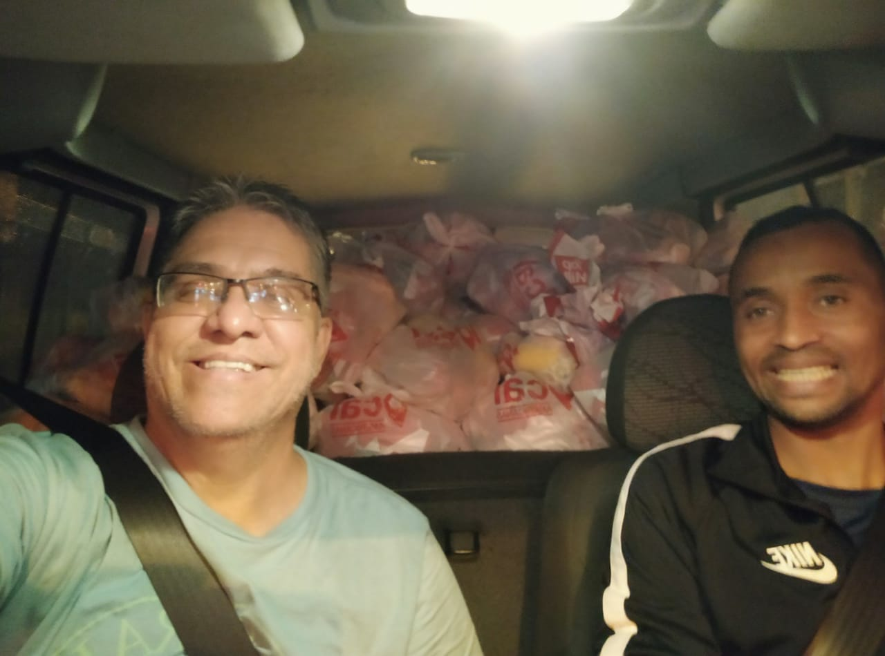
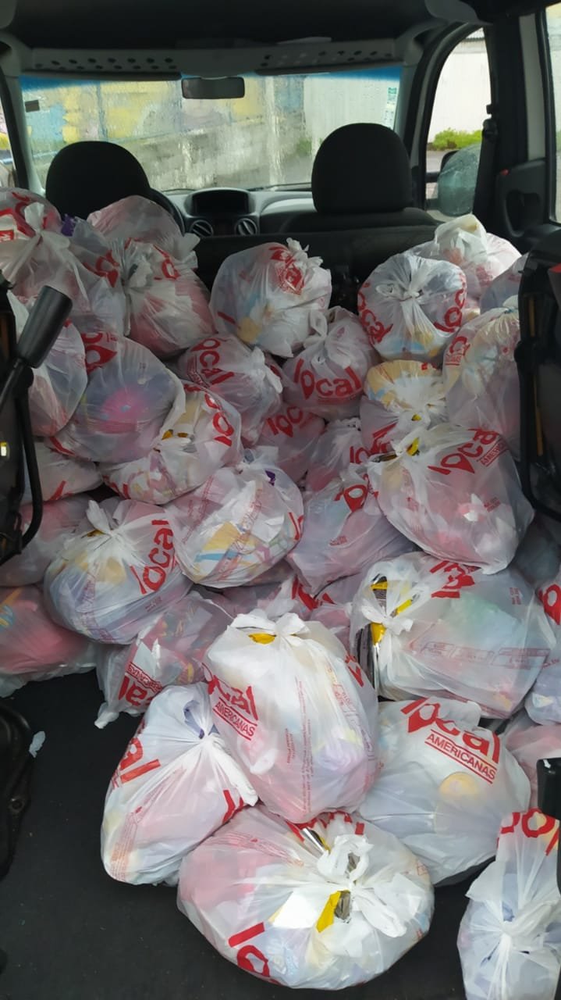

Atividades realizadas por redes sociais:
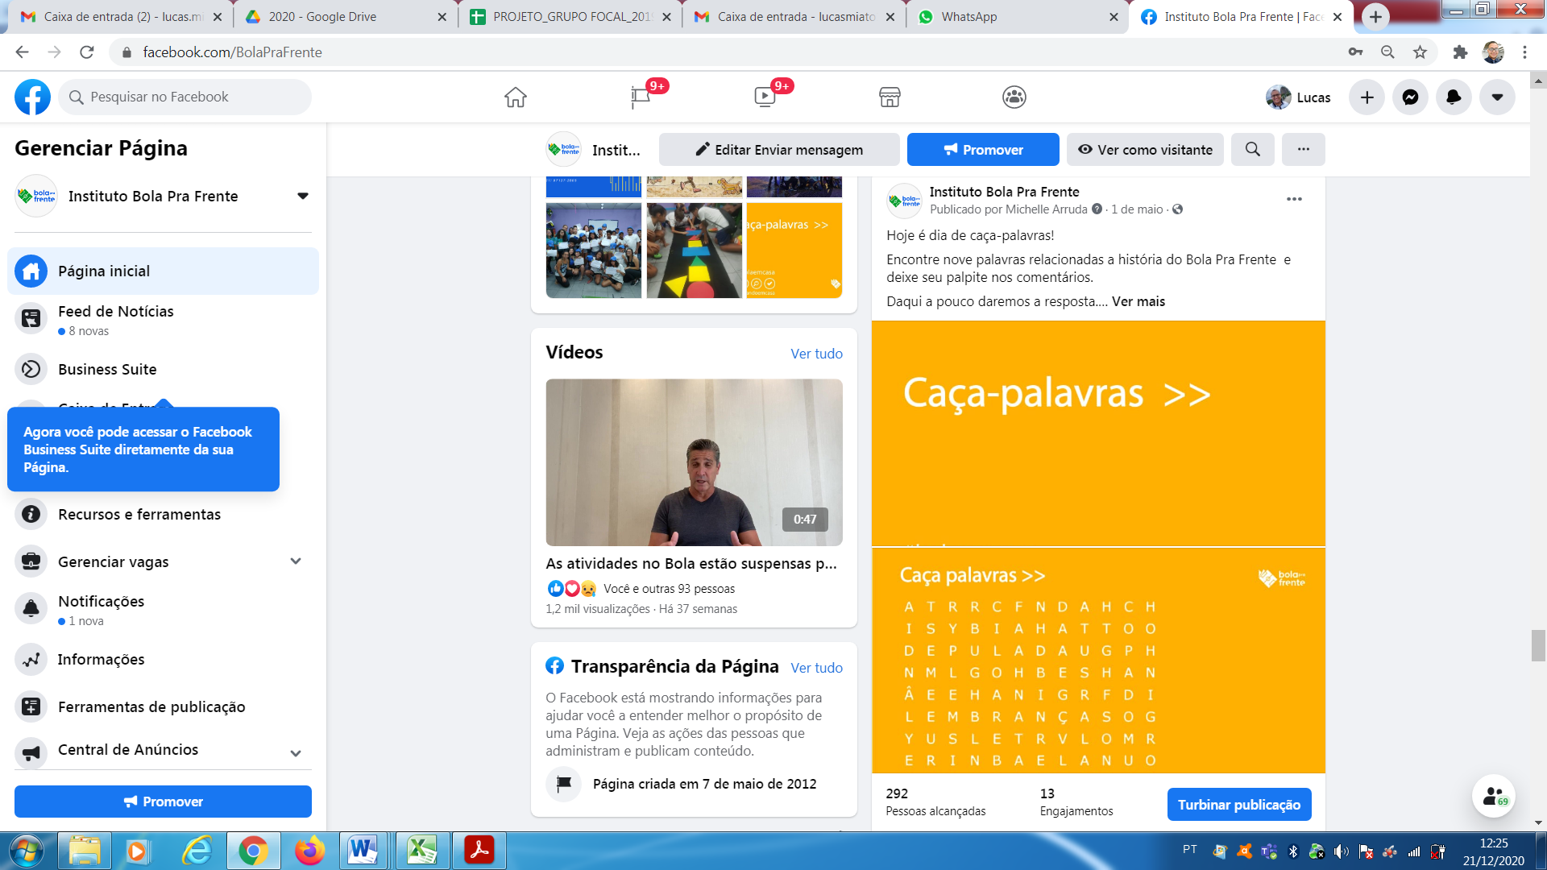
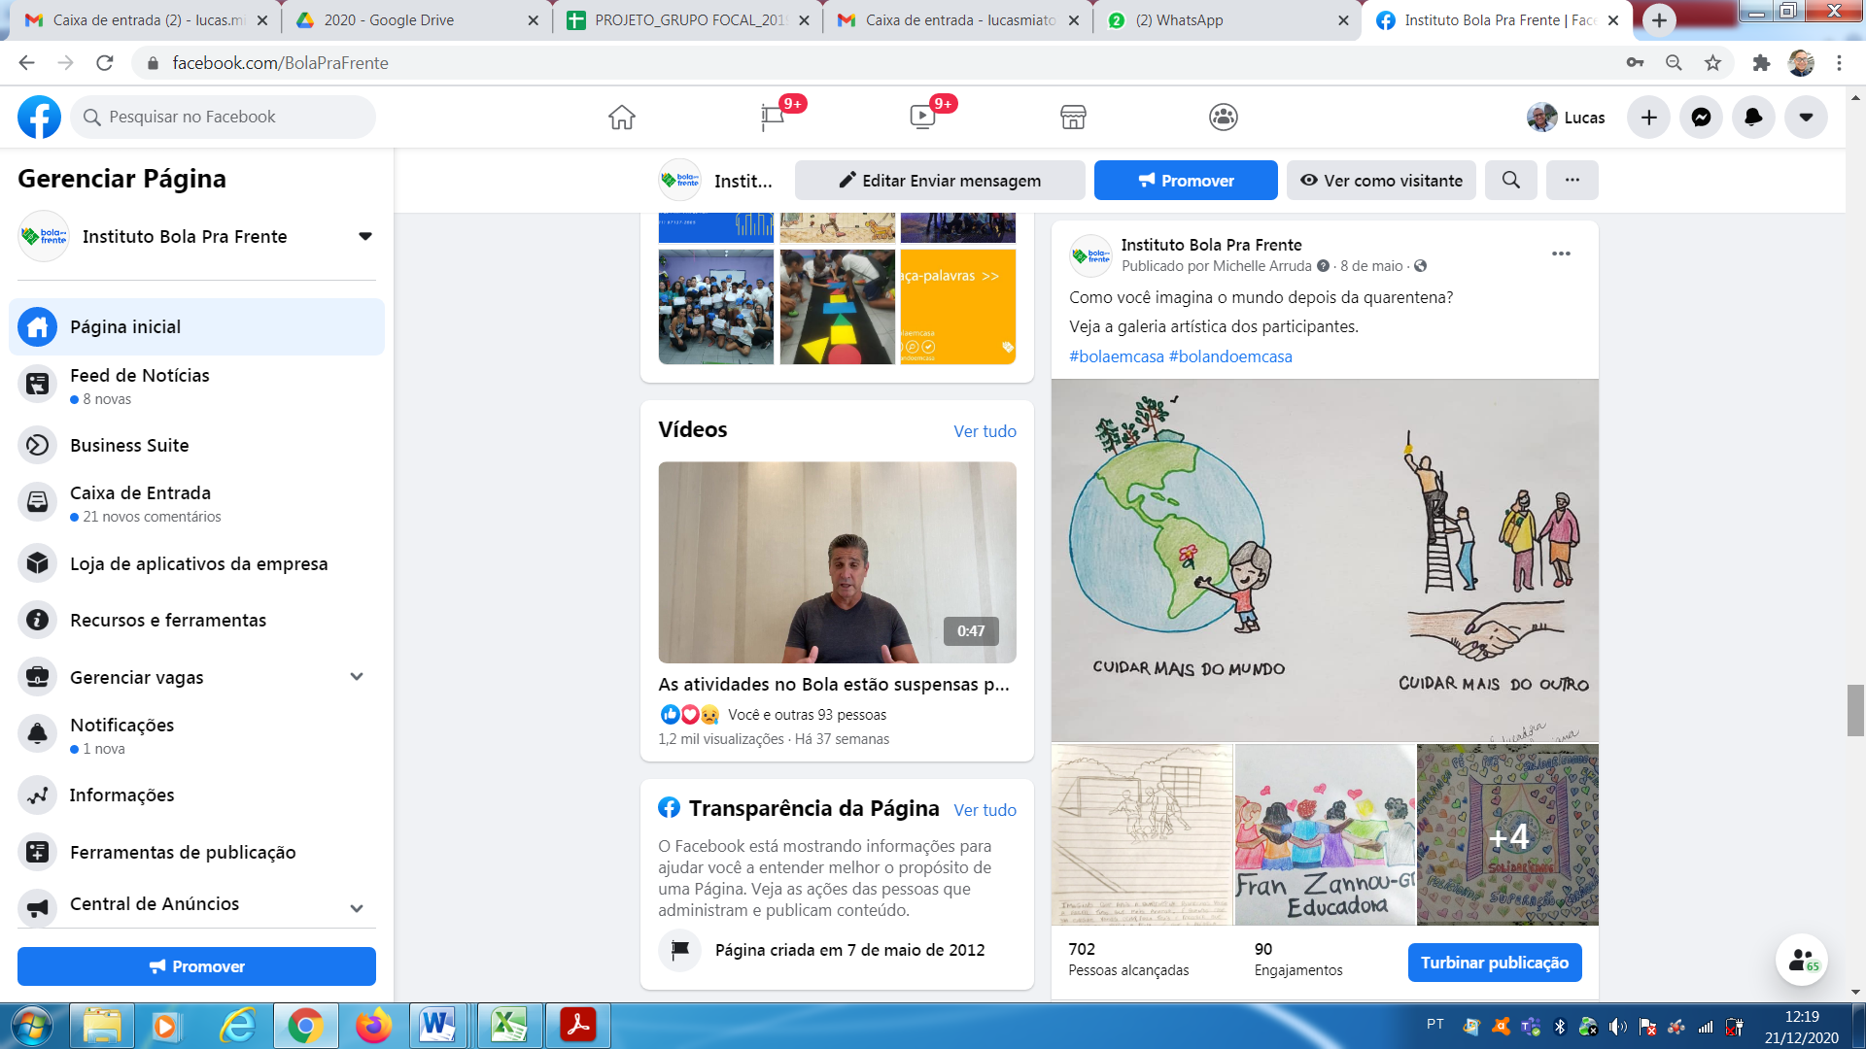

Projeto Em Campo Contra a COVID-19:
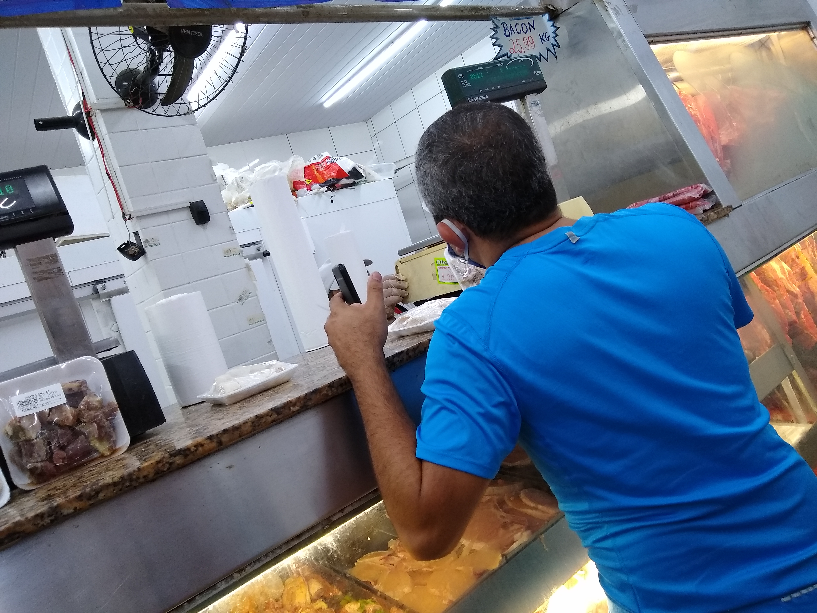
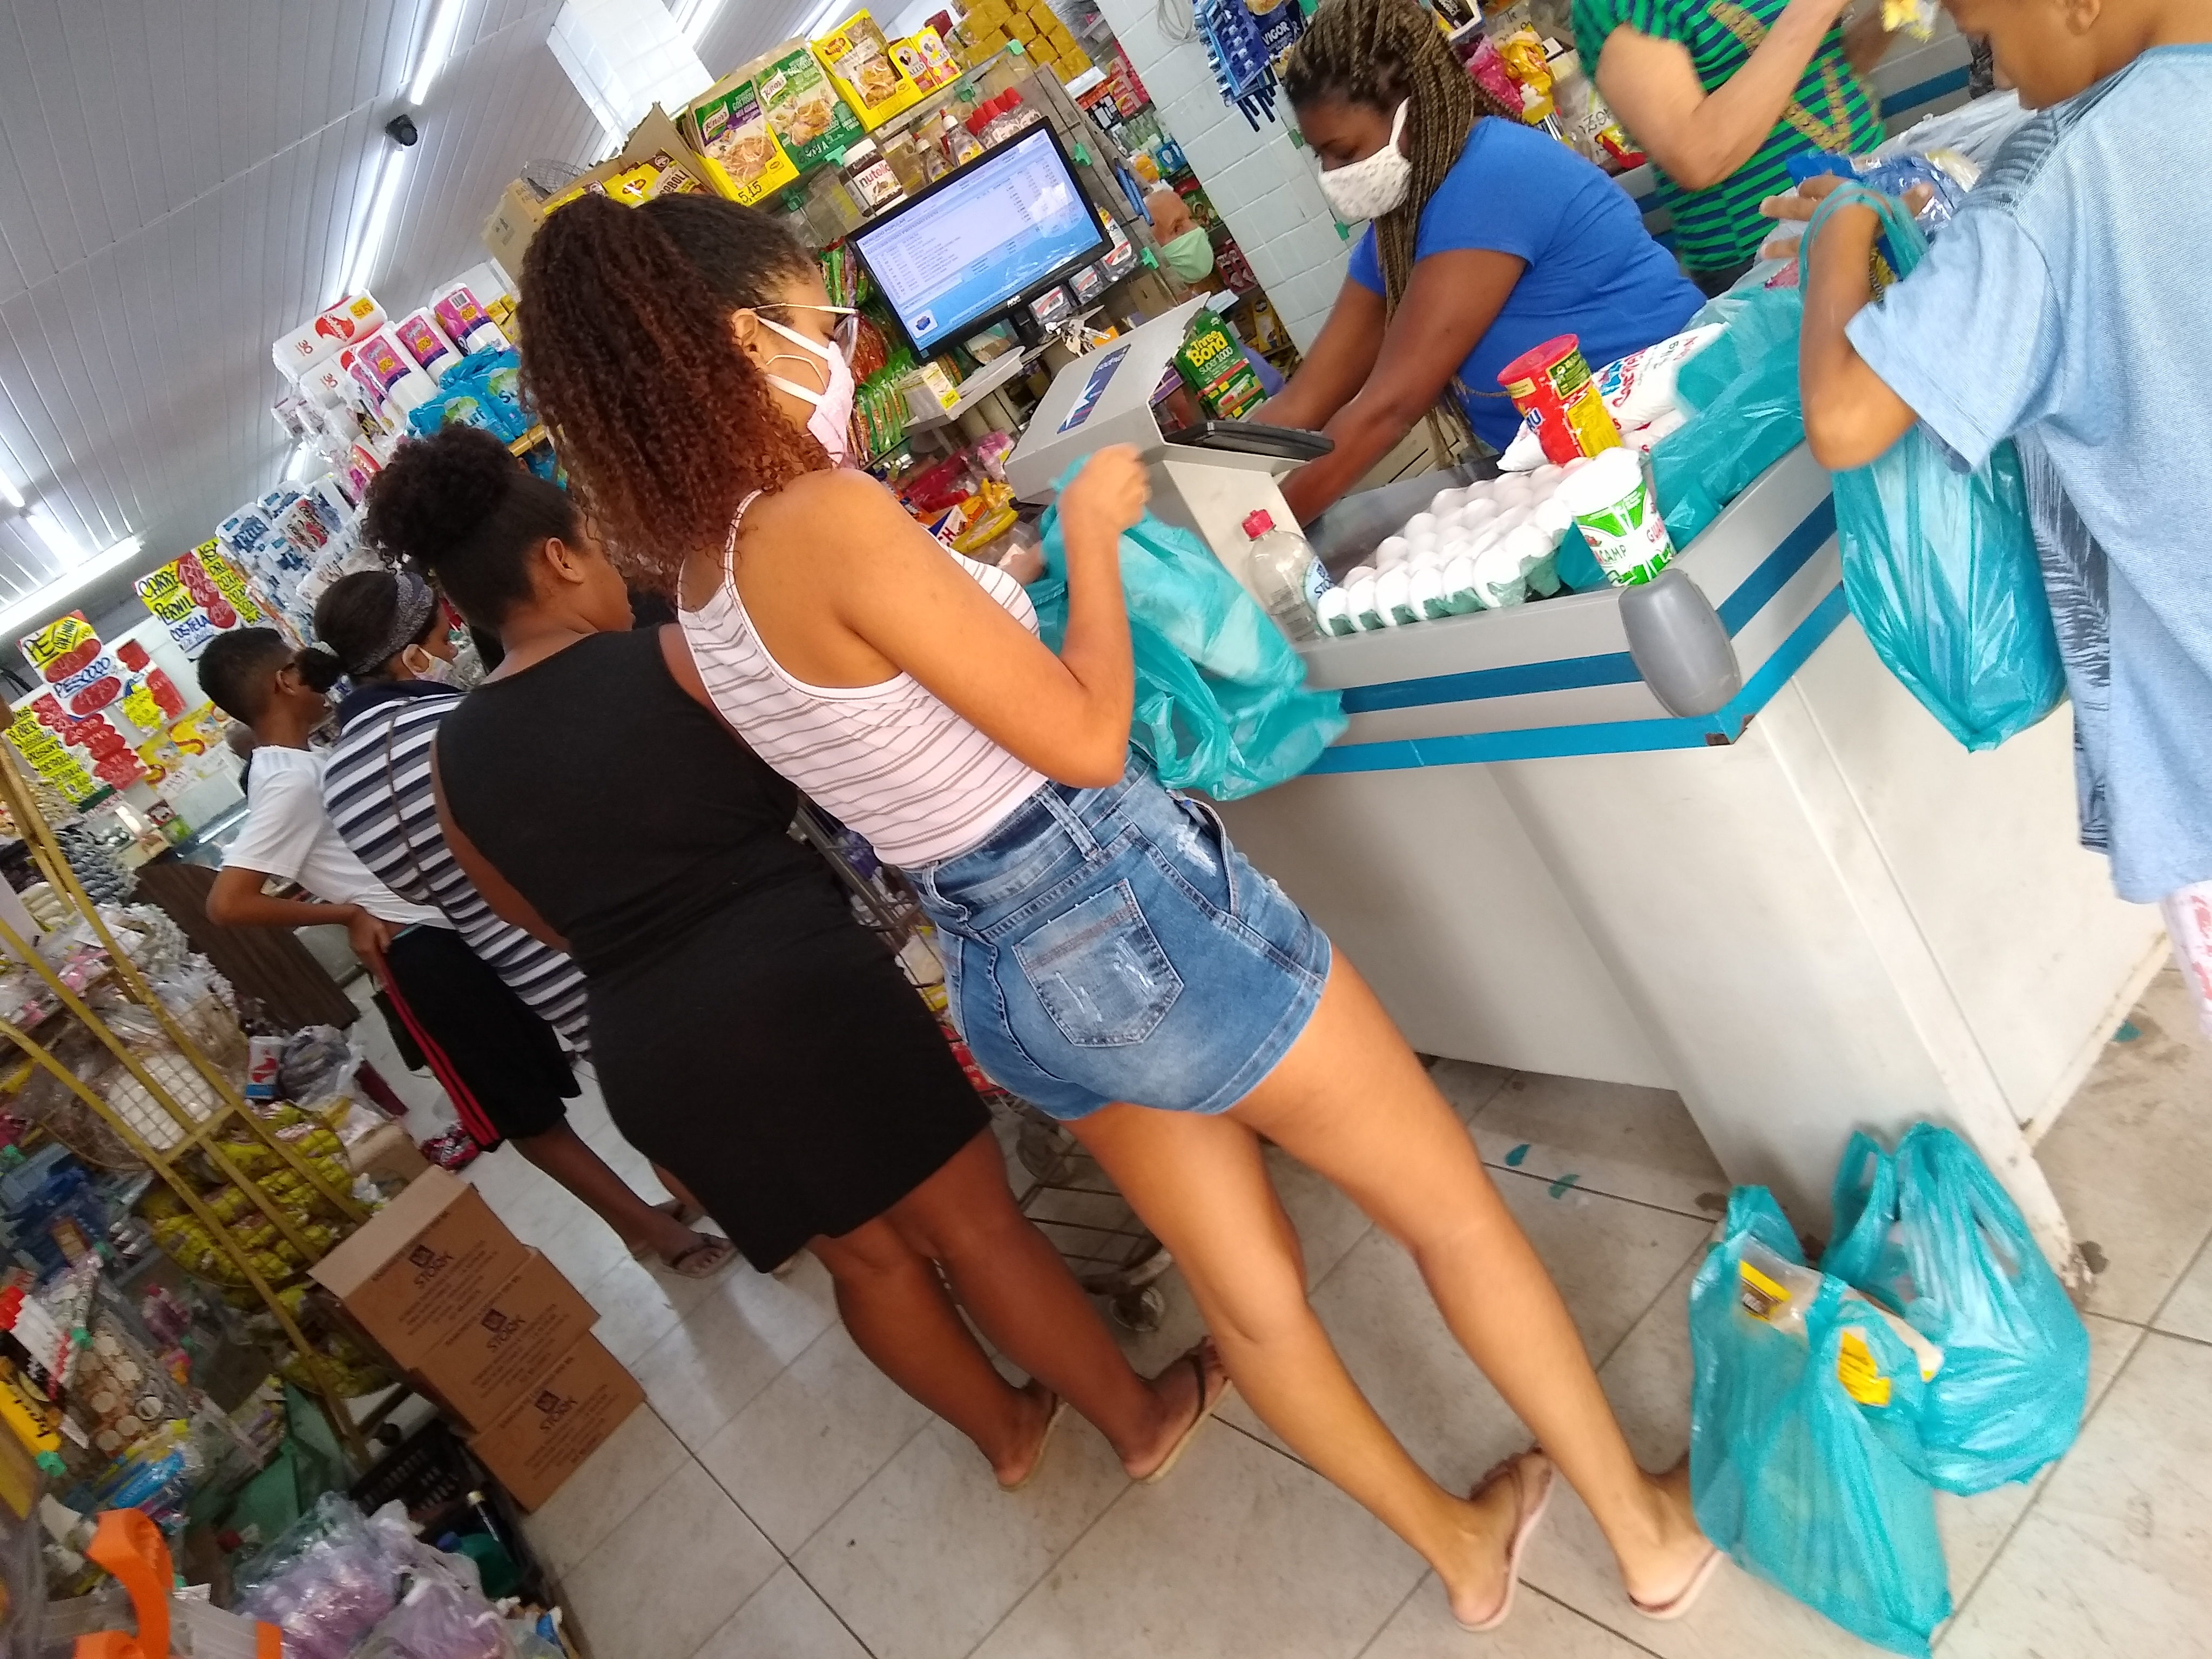

Doação de cestas básicas:
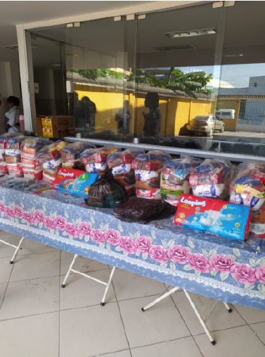

Área de Atuação

O Complexo do Muquiço é formado por oito comunidades socialmente vulneráveis, localizado no entroncamento dos bairros de Deodoro, Guadalupe e Marechal Hermes, Zonas Norte e Oeste do Rio de Janeiro.
Em 2016, o Bola Pra Frente realizou o segundo diagnóstico social do Complexo do Muquiço (o primeiro foi realizado em 2008), tendo por objetivo avaliar os impactos de suas ações junto às famílias, estudar o progresso das cinco comunidades já atendidas, mapear o crescimento populacional e embasar os estudos de ampliação da área de abrangência e do número de atendimentos do Instituto.
A pesquisa é uma das pioneiras no Estado do Rio de Janeiro, visto que os dados disponibilizados por órgãos governamentais são muito superficiais e não retratam de fato a especificidade da região onde o Instituto atua. Não se trata apenas de um levantamento censitário, mas, sobretudo, da interpretação dos dados e da inclusão de outros protocolos de entendimento local, como a investigação histórica e geográfica da região.
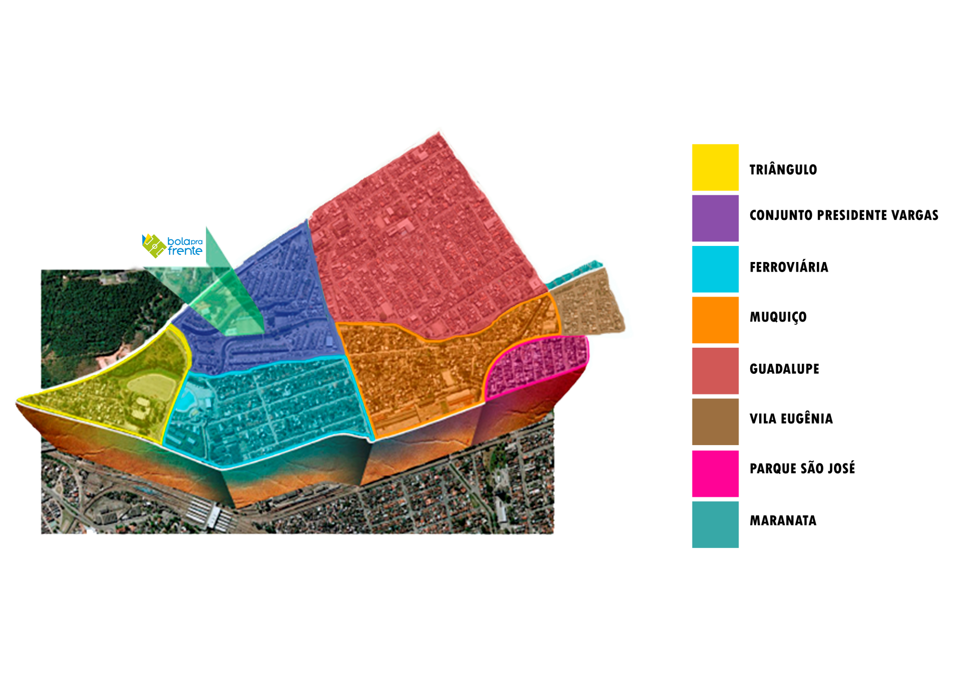
Como resultado preliminar do diagnóstico, verificou-se que houve uma ampliação das fronteiras do Complexo do Muquiço, sendo identificadas três novas comunidades: Guadalupe, Maranata e Parque São José; além das cinco já mapeadas em 2008: Conjunto Presidente Vargas, Ferroviária, Muquiço, Triângulo e Vila Eugênica, totalizando oito comunidades atendidas, conforme o mapa abaixo:

Foram visitados aproximadamente 5.400 domicílios. Os questionários aplicados continham cerca de 300 perguntas que abordavam no geral sobre os seguintes temas: atualização de informações referente à renda per capita; características gerais dos moradores; área de trabalho; quantidade de moradores por gênero e faixa etária; preferências esportivas, entre outros. Abaixo alguns resultados iniciais do censo:
- Em relação ao gênero, há uma predominância de 62,29% de mulheres como responsáveis pelo domicílio nas seguintes comunidades: Triângulo, Maranata, Parque São José, Conjunto Presidente Vargas e Ferroviária.
- De modo geral, a mulher é chefe de família em 52% dos lares.
- 26,64% dos responsáveis pelo domicílio apontaram a opção “do lar” como situação de trabalho e 17,79% são aposentados. Somente 11,47% são empregados com carteira assinada.
- A renda per capita nos domicílios está em torno de 01 (um) salário mínimo em 26,86% dos domicílios e 01 (um) salário mínimo e meio em 20,60% dos domicílios.
- Em relação à empregabilidade, 42,52% dos responsáveis atuam em algum emprego informal e apenas 11,47% possuem emprego com registro em carteira.
- 66,45% das famílias moram na localidade há mais de 20 anos, sendo que 16,12% há mais de 50 anos, tendo um laço forte de identificação com o local.

Além do Diagnóstico Social, o Bola Pra Frente em parceria com o Instituto Igarapé, realizou uma pesquisa que retrata a percepção da violência sobre o ponto de vista das crianças e adolescentes do Complexo do Muquiço.

De acordo com a pesquisa, a percepção de insegurança tende a aumentar com a idade e com respondentes do sexo feminino (adolescentes em geral). Contudo, quando se trata de segurança dentro do Bola Pra Frente, 91% dos respondentes sentem-se seguros e, caso precisem de ajuda, sabem a quem procurar na instituição.

Dados em processo de consolidação.
Instituto Igarapé: é um think and do tank independente, dedicado à integração das agendas da segurança, justiça e do desenvolvimento. Seu objetivo é propor soluções inovadoras a desafios sociais complexos, por meio de pesquisas, novas tecnologias, influência em políticas públicas e articulação.
https://igarape.org.br/infancia-e-seguranca/

